Grupa Eura7 rozpoczęła współpracę z Edoo.pl
W ramach Abanana, swojego kreatywnego zespołu, Grupa Eura7 rozpoczęła współpracę z jedną z największych szkół językowych online w Polsce - Edoo.pl.

W ramach Abanana, swojego kreatywnego zespołu, Grupa Eura7 rozpoczęła współpracę z jedną z największych szkół językowych online w Polsce - Edoo.pl.
„Edoo.pl to wymagający klient z wizją edukacyjną pełną nowatorskich projektów i autorskich metod nauczania. Aby wyjść naprzeciw jego zapotrzebowaniom, zapewniamy mu kompleksową obsługę. Zespół Grupy Eura7 będzie odpowiedzialny za strategię marketingową oraz komunikacyjną, płatne kampanie internetowe oraz działania z influencerami” - twierdzi Magdalena Baran, Account Executive odpowiedzialna za prowadzenie projektu.

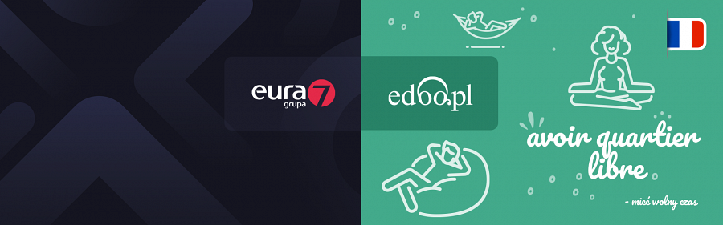
W ramach Najmarketingu Grupa Eura7 będzie odpowiedzialna również za tworzenie contentu na kanały społecznościowe szkoły, przygotowanie copy oraz grafik, a także za promocję akcji specjalnych.

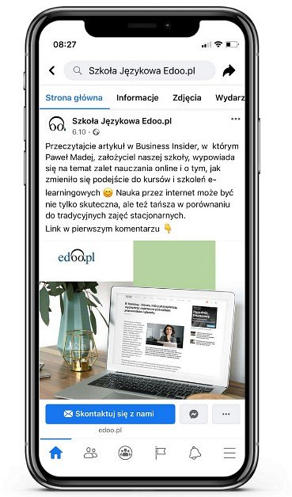
Edoo.pl to platforma specjalizująca się w kursach językowych online dla dzieci, dorosłych oraz firm z ponad 15-letnim doświadczeniem, to 30 tys. zadowolonych uczniów. Edoo prowadzi kursy języków: angielskiego, niemieckiego, francuskiego, włoskiego oraz hiszpańskiego z wykorzystaniem autorskiego systemu prowadzenia zajęć i nowatorskich materiałów e-learningowych.

